Figura 1. Virtudes y fortalezas de carácter (adaptado de Peterson y Seligman, 2004).

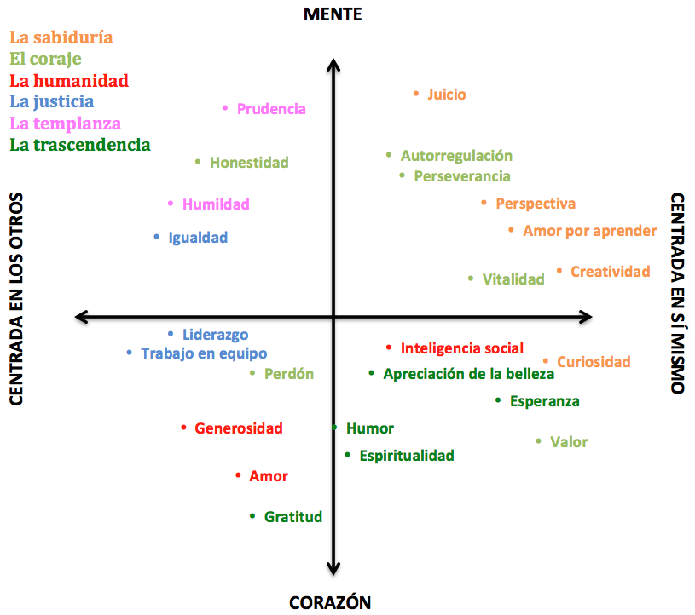
Figura 2. Dimensiones de las fortalezas de carácter (adaptado de Peterson y Seligman, 2004).

